SARL ALLIZEO WEB
30, Avenue Général Leclerc – Bât. L’Ellipse - 38200 Vienne
Siège social : 57, Rue des Chênes - 42210 Craintilleux
SARL au capital de 6.000 € - RCS Saint-Etienne B 750 800 229
Siret 750 800 229 00015 - APE 6201Z - FR 74 750800229
Habiba AOUZAL – 06.70.50.49.89 - habiba@allizeo-web.fr
Société STOCA
3 & 5 chemin du Génie
69200 Vénissieux
Vienne, le 14 août 2017

Monsieur,
Suite à notre réunion du 27 juillet et comme indiqué, je vous adresse ci-dessous le devis pour le développement d’une page dynamique et d’une fiche pour la présentation de vos réalisations.
Afin de vous aider à vous projeter et pour valider le rendu de ces 2 pages, vous trouverez ci-dessous une présentation pour chacune d’entre elles.
Pour la présentation de vos réalisations, je vous propose de créer 3 sous-rubriques listant vos réalisations par traitement.
- Nos réalisations : traitements sur aluminium
- Nos réalisations : traitements sur acier
- Nos réalisations : traitements thermiques
Si vous le souhaitez, il est également possible de créer autant de listing que de traitements différents à l’instar des pages de présentation des traitements :
Traitements sur aluminium :  Anodisation  Surtec 650 | Traitements sur acier :  Brunissage  Phosphatation au manganèse  Phosphatation au zinc  Zingage | Traitements thermiques :  Nitruration  Nitrocarburation  Cémentation gazeuse  Carbonitruration  Trempe sous vide,  Revenu, recuit et stabilisation
A réception de votre accord, je développerai ces pages. Dans cette attente et restant à votre disposition,
Veuillez agréer, Monsieur, mes sincères salutations.
Habiba Aouzal

Pages « Réalisations »
Présentation du listing :
Création de 3 sous-rubriques listant vos réalisations par traitement.
- Nos réalisations : traitements sur aluminium
- Nos réalisations : traitements sur acier
- Nos réalisations : traitements thermiques
Les 3 pages pour vos réalisations seront composées de :  - Un titre  - Un court texte de présentation  - Un listing dynamique de chacune des réalisations de la catégorie comprenant :  - Le titre de la réalisation  - Un visuel  - Un extrait  - Un bouton pour visualiser la fiche  Cette page sera alimentée automatiquement.  Il est possible de limiter le nombre des réalisations affichées par listing.  Combien de réalisation souhaitez-vous afficher par page ?  Pouvez-vous m’indiquer combien de sous-rubriques du menu « Réalisations » souhaitez-vous ?  - 3 comme indiqué ci-dessus  ou  - Comme le sous-menu traitement  Au clic sur le bouton « Voir la réalisation », vous accéderez à la fiche schématisée ci-dessous. | 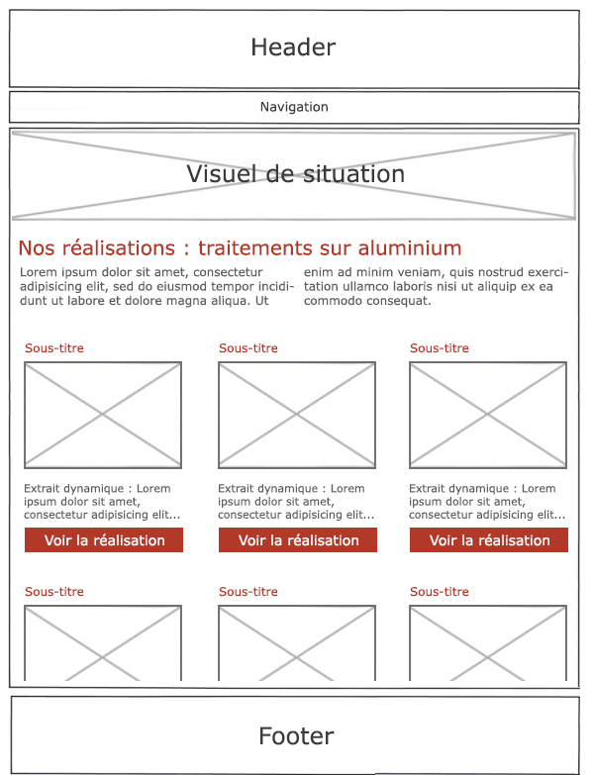
 | Listing pour vos réalisations

Présentation de la fiche d’une réalisation :
Les fiches seront composées de :  - Un fil d’Ariane  - Un titre  - Un texte de présentation  - Un visuel  - Une zone pour le secteur d’activité  - Un bouton pour voir le traitement  - De 1 à x photo avec légende pour présenter la réalisation.  Pour agrémenter la page, je vous ai rajouté une zone de pictogrammes pour illustrer les informations suivantes : date de réalisation, volume traité, délai,...  Voulez-vous maintenir cette partie ? | 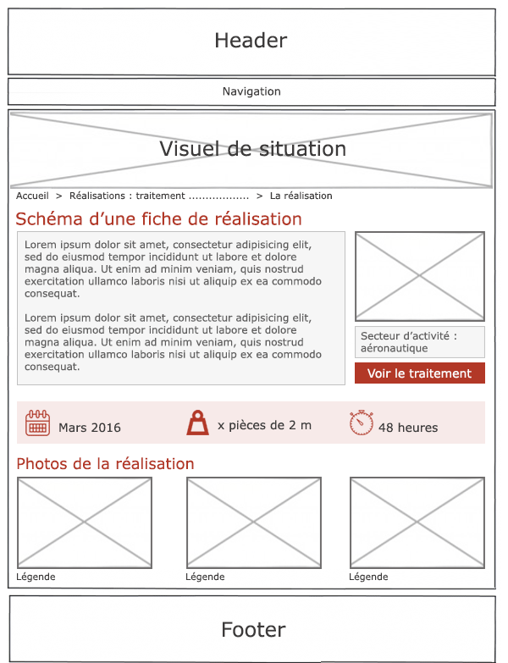
 | Fiche de présentation d’une réalisation

SARL ALLIZEO WEB
30, Avenue Général Leclerc – Bât. L’Ellipse - 38200 Vienne
Siège social : 57, Rue des Chênes - 42210 Craintilleux
SARL au capital de 6.000 € - RCS Saint-Etienne B 750 800 229
Siret 750 800 229 00015 - APE 6201Z - FR 74 750800229
Habiba AOUZAL – 06.70.50.49.89 - habiba@allizeo-web.fr
Société STOCA
3 & 5 chemin du Génie
69200 Vénissieux

Date : 14 août 2017
Réf. devis : AL2017-106

Devis pour l’ajout des réalisations (dynamiques) sur votre site internet
Rubrique « Réalisations » 160.00 € HT*
Création de 2 modèles de page pour la présentation de vos réalisations :
- la page listant vos réalisations par traitement (page dynamique)
- la page pour la présentation de la fiche de la réalisation

*TVA applicable au taux de 20%
Conditions de règlement : à réception de la facture

Signature du Client suivie de la mention
“Bon pour accord et exécution”
Nom, prénom et qualité du signataire :
………………………………………………………………………………
Date : ……………………………………………………………………
Signature de la SARL Allizéo Web
Habiba Aouzal
Date : ……………………………………

